**TUGAS ALGORITMA LANJUT**

**MinMax**

**Stevaldo Claudio – 32220105 – 2PTI52**

**Output**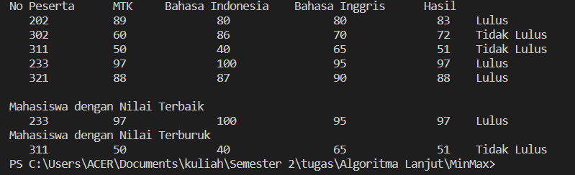

**Membuat Struct dan Procedure**

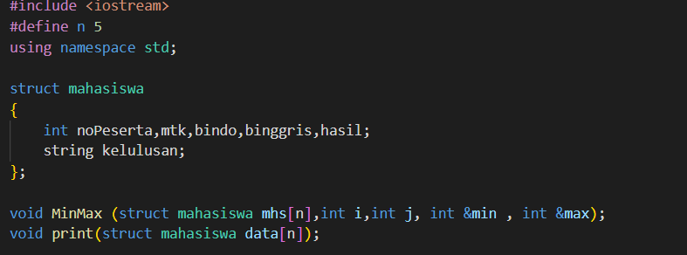

**Inisialisasi Struct**

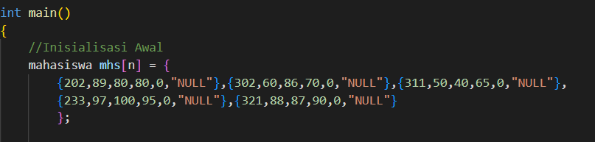

**Menghitung Hasil Akhir dan Seleksi Kelulusan**

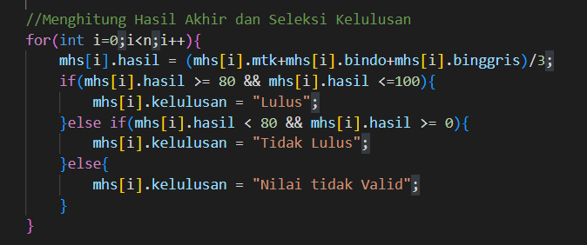

**Menggunakan MinMax untuk mencari Nilai Terbaik dan Nilai Terburuk**

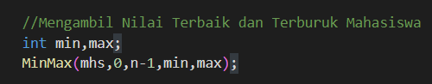

**Mencetak Data , Nilai Terbaik dan Nilai Terburuk Mahasiswa**

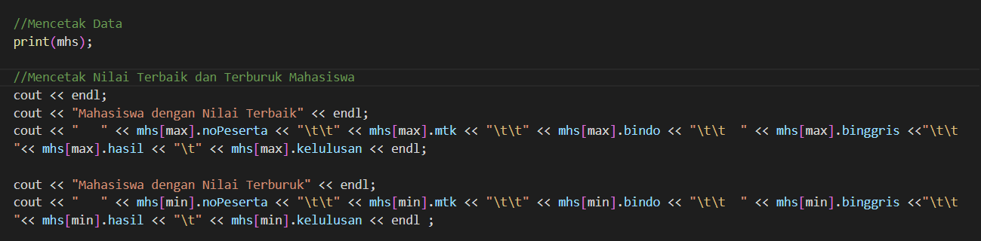

**Print() Procedure**

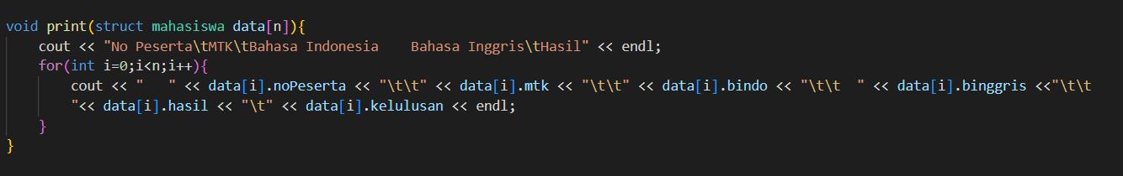

**MinMax() Procedure**

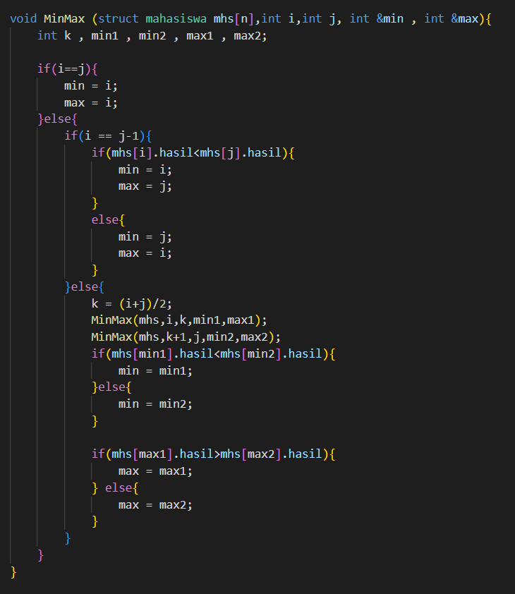

**Terima Kasih**